Captain America (comic book, bande dessinée) | Catégorie : Arts du quotidien

Auteurs/publication  Comik book : revue de BD inventée aux USA dans les années 1930 et vendue à bas prix. Destinée à un large public.  Personnage créé en 1941 par Jack Kirby (lutte contre les Nazis)  Couverture du n°78 de septembre 1954  Dessin : John Romita/ scénario : Stan Lee | Contexte historique  La guerre froide (USA contre URSS)  Période de chasse aux communistes aux USA.  Sujet de l’œuvre  Un soldat US est doté d’une force surhumaine pour lutter contre les ennemis des USA.  Cette BD montre ici la lutte de Captain America contre les Soviétiques.  Mots clés  Guerre froide / Etats-Unis / URSS / superhéros / BD  propagande
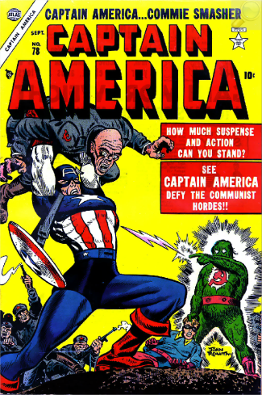
« l’écraseur de communiste »
« suspense et action »
« Captain America défie les hordes communistes »
Soldats communistes (marteau et faucille), ridiculisés dans la BD
Orphelin, réformé car trop faible, mais patriote, les scientifiques lui donnent une force surhumaine. Bouclier indestructible. Costume = drapeau US. « A » sur son front. Casque ailé d’Hermès (dieu messager).
Bucky : assistant de Captain America. Pas de pouvoirs mais ingénieux.
« Electro » est le méchant : créé par les scientifiques soviétiques, il envoie des décharges électriques. Envoyé aux USA pour tuer Captain America
Description de l’œuvre
Analyse de l’œuvre
BD destinée à un public populaire, elle sert la propagande américaine :
Lutte contre les nazis, puis contre l’URSS. Captain America est le gentil qui sauve le monde.
Electro, le méchant, les soldats soviétiques sont très nombreux (une horde).
Cette BD présente les communistes de manière très négative. Les Américains peuvent s’identifier au héros facilement, celui-ci représentant le pays (drapeau, lettre A).
Les comics font partie de la culture populaire US. Le Super-héros montre la supériorité des USA dans la guerre froide.

Ce que je pense de l’œuvre et pourquoi
A chacun son point de vue…

Merci à Cyril Delabruyère pour son excellent travail dont je me suis servi : http://hgv85.free.fr/minisites/captain_america3/

